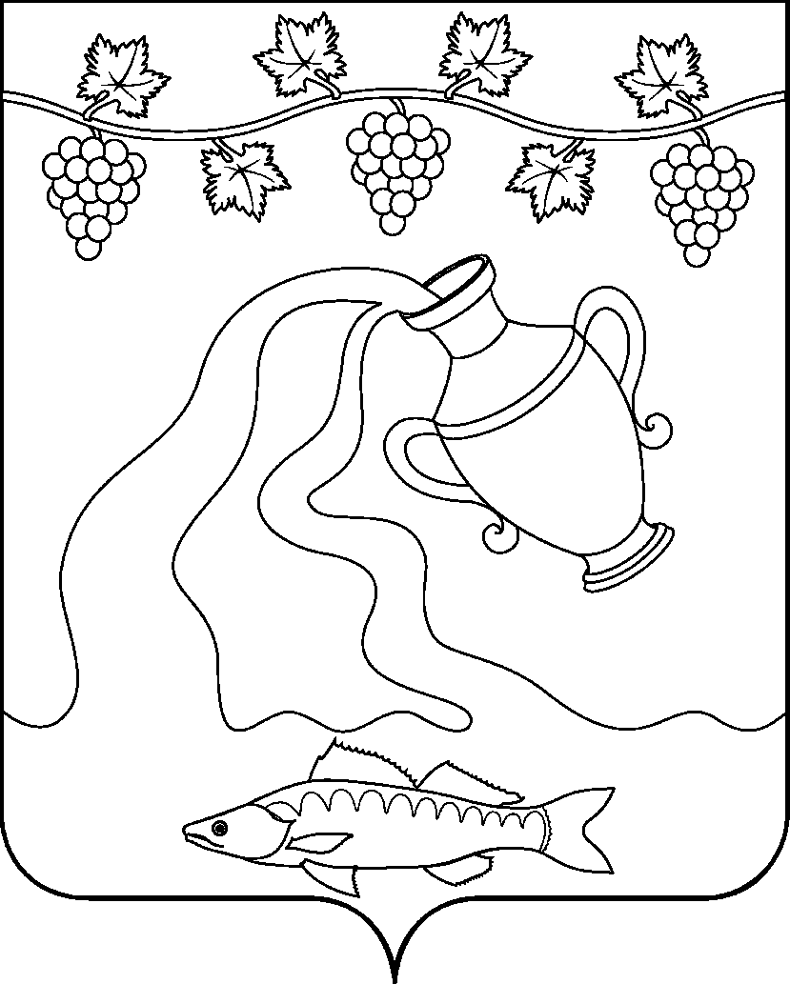

АДМИНИСТРАЦИЯ КУРЧАНСКОГО СЕЛЬСКОГО ПОСЕЛЕНИЯ ТЕМРЮКСКОГО РАЙОНА

ПОСТАНОВЛЕНИЕ

от _______________ № _______

ст-ца Курчанская

О внесении изменений в постановление администрации Курчанского сельского поселения Темрюкского района от 19 мая 2014 года № 163
«Об утверждении план мероприятий («Дорожная карта») «Изменения в отрасли «Культура, искусство и кинематография» Курчанского сельского поселения Темрюкского района, направленные на повышение эффективности и качества предоставления услуг»

В соответствии с финансово-экономическим обоснованием реализации основных положений «дорожной карты» министерства культуры Краснодарского края п о с т а н о в л я ю:
1. Внести следующие изменения в постановление администрации Курчанского сельского поселения Темрюкского района от 19 мая 2014 года № 163 «Об утверждении план мероприятий («Дорожная карта») «Изменения в отрасли «Культура, искусство и кинематография» Курчанского сельского поселения Темрюкского района», направленные на повышение эффективности и качества предоставления услуг» следующие изменения:
- в приложении к постановлению пункт 3 раздела III «Мероприятия по совершенствованию оплаты труда работников учреждений культуры» изложить в следующей редакции: «3. Показателями (индикаторами), характеризующими эффективность мероприятий по совершенствованию оплаты труда работников учреждений культуры, являются:
- динамика темпов роста средней заработной платы работников МАУ «Культура плюс» Курчанского сельского поселения Темрюкского района, повышение заработной платы труда предусмотрено Указом Президента Российской Федерации от 7 мая 2012 года № 597 «О мерах по реализации государственной социальной политики»:

2019 год | 2020 год | 2021 год | 2022 год | 2023 год | 2024 год
106,3 | 104,6 | 105,8 | 105,9 | 106,5 | 106,7

2. Общему отделу администрации Курчанского сельского поселения Темрюкского района (Шевченко) опубликовать настоящее постановление в периодическом печатном издании газете «Курчанский вестник» и разместить на официальном сайте администрации муниципального образования Темрюкский информационно-телекоммуникационной сети «Интернет».
район в информационно-телекоммуникационной сети «Интернет», а также на официальном сайте Курчанского сельского поселения Темрюкский район.
3. Контроль за выполнением настоящего постановления оставляю за собой.
4. Постановление «О внесении изменений в постановление администрации Курчанского сельского поселения Темрюкского района от 19 мая 2014 года № 163 «Об утверждении план мероприятий («Дорожная карта») «Изменения в отрасли «Культура, искусство и кинематография» Курчанского сельского поселения Темрюкского района, направленные на повышение эффективности и качества предоставления услуг» вступает в силу на следующий день после его официального опубликования.

Глава Курчанского сельского поселения
Темрюкского района В.П. Гришков

ЛИСТ СОГЛАСОВАНИЯ

проекта постановления администрации Курчанского сельского поселения
Темрюкского района
от ________________ № ______

«О внесении изменений в постановление администрации Курчанского сельского поселения Темрюкского района от 19 мая 2014 года № 163 «Об утверждении план мероприятий («Дорожная карта») «Изменения в отрасли «Культура, искусство и кинематография» Курчанского сельского поселения Темрюкского района, направленные на повышение эффективности и качества предоставления услуг»

Проект внесен и составлен:
Начальник общего отдела А.М.Шевченко

Проект согласован:
Заместитель главы
Курчанского сельского поселения
Темрюкского района Е.А. Кулинич

Начальник финансового отдела С.В. Мазалова

